临淄区齐陵街道
2021年政府信息公开工作年度报告

本报告按照《国务院办公厅政府信息与政务公开办公室关于印发<中华人民共和国政府信息公开工作年度报告格式>的通知》(国办公开办函〔2021〕30号)和《中华人民共和国政府信息公开条例》要求编制，全文包括总体情况、主动公开政府信息情况、收到和处理政府信息公开申请情况、政府信息公开行政复议及行政诉讼情况、政府信息公开工作存在的主要问题及改进情况、其他需要报告的事项。本年度报告中所列数据统计期限从2021年1月1日到12月31日止。
一、总体情况
- 主动公开情况。2021年通过临淄区人民政府门户网站主动公开信息49条，通过网站公开政协委员提案办理情况0件；同时依托齐陵街道办事处微信公众平台“齐陵”及时发布齐陵街道工作动态，2021年微信公众号共推送238篇。
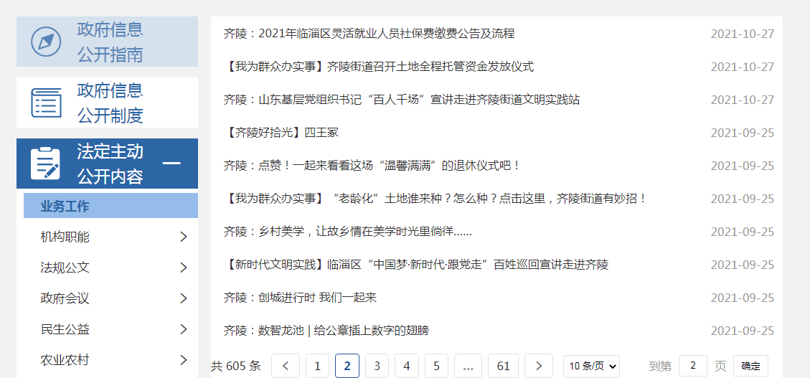

2、依申请公开情况。2021年共受理0件政府信息公开申请。
3、政府信息管理。齐陵街道调整了本单位的政务公开领导小组，明确分管领导、业务科室和具体工作人员，严格审核信息发布内容，规范信息发布流程。对政务信息公开实行动态管理，将主动公开目录作为公开政府信息的重要依据，以强化政府信息资源的规范化超标准化管理，坚持问题导向，聚焦绩效考评指标和政务公开指数，对标先进，对标一流，加强沟通协调，不断推进各项公开工作的落实。
4、平台建设情况。齐陵街道积极推进政府网站优质发展，突出标准化规范化理念，提升公开的质量和水平；同时，积极推动公众参与平台广泛发展，通过微信公众号“齐陵”定期公开信息，群众可以更方便快捷地获取相关信息，创新建设政务公开体验区，提升公开质效。
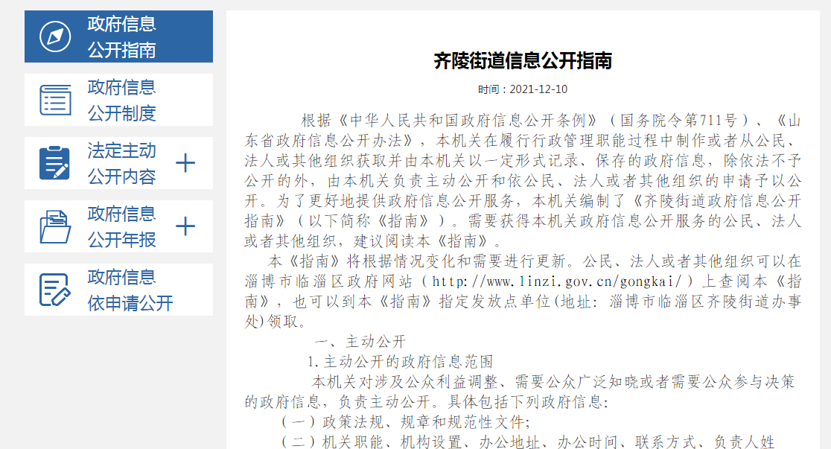
5、监督保障。对政府信息公开工作定期开展自查，检查政府信息公开程序是否规范，已公开的信息分类是否准确、信息发布是否及时，对区政务办反馈的待整改事项，快速准确整改，确保政府信息公开工作落到实处。大力加强对政府信息公开工作的监督检查力度，多种监督评议方式及时进行反馈回复。
二、主动公开政府信息情况

第二十条 第 （一） 项
信息内容 | 本年制发件数 | 本年废止件数 | 现行有效件数
规章 | 0 | 0 | 0
行政规范性文件 | 0 | 0 | 0
第二十条 第 （五） 项
信息内容 | 本年处理决定数量
行政许可 | 0
第二十条 第 （六） 项
信息内容 | 本年处理决定数量
行政处罚 | 0
行政强制 | 0
第二十条 第 （八） 项
信息内容 | 本年收费金额 （单位 ：万元）
行政事业性收费 | 0

三、收到和处理政府信息公开申请情况
（本列数据的勾稽关系为：第一项加第二项之和，等于第三项加第四项之和） |  |  | 申请人情况
 |  |  | 自然人 | 法人或其他组织 |  |  |  |  | 总计
 |  |  |  | 商业企业 | 科研机构 | 社会公益组织 | 法律服务机构 | 其他
一、本年新收政府信息公开申请数量 |  |  | 0 | 0 | 0 | 0 | 0 | 0 | 0
二、上年结转政府信息公开申请数量 |  |  | 0 | 0 | 0 | 0 | 0 | 0 | 0
三、本年度办理结果 | （一）予以公开 |  | 0 | 0 | 0 | 0 | 0 | 0 | 0
 | （二）部分公开（区分处理的，只计这一情形，不计其他情形） |  | 0 | 0 | 0 | 0 | 0 | 0 | 0
 | （三）不予公开 | 1．属于国家秘密 | 0 | 0 | 0 | 0 | 0 | 0 | 0
 |  | 2．其他法律行政法规禁止公开 | 0 | 0 | 0 | 0 | 0 | 0 | 0
 |  | 3．危及“三安全一稳定” | 0 | 0 | 0 | 0 | 0 | 0 | 0
 |  | 4．保护第三方合法权益 | 0 | 0 | 0 | 0 | 0 | 0 | 0
 |  | 5．属于三类内部事务信息 | 0 | 0 | 0 | 0 | 0 | 0 | 0
 |  | 6．属于四类过程性信息 | 0 | 0 | 0 | 0 | 0 | 0 | 0
 |  | 7．属于行政执法案卷 | 0 | 0 | 0 | 0 | 0 | 0 | 0
 |  | 8．属于行政查询事项 | 0 | 0 | 0 | 0 | 0 | 0 | 0
 | （四）无法提供 | 1．本机关不掌握相关政府信息 | 0 | 0 | 0 | 0 | 0 | 0 | 0
 |  | 2．没有现成信息需要另行制作 | 0 | 0 | 0 | 0 | 0 | 0 | 0
 |  | 3．补正后申请内容仍不明确 | 0 | 0 | 0 | 0 | 0 | 0 | 0
 | （五）不予处理 | 1．信访举报投诉类申请 | 0 | 0 | 0 | 0 | 0 | 0 | 0
 |  | 2．重复申请 | 0 | 0 | 0 | 0 | 0 | 0 | 0
 |  | 3．要求提供公开出版物 | 0 | 0 | 0 | 0 | 0 | 0 | 0
 |  | 4．无正当理由大量反复申请 | 0 | 0 | 0 | 0 | 0 | 0 | 0
 |  | 5．要求行政机关确认或重新出具已获取信息 | 0 | 0 | 0 | 0 | 0 | 0 | 0
 | （六）其他处理 | 1.申请人无正当理由逾期不补正、行政机关不再处理其政府信息公开申请 | 0 | 0 | 0 | 0 | 0 | 0 | 0
 |  | 2.申请人逾期未按收费通知 要求缴纳费用、行政机关不再处理其政府信息公开申请 | 0 | 0 | 0 | 0 | 0 | 0 | 0
 |  | 3.其他 | 0 | 0 | 0 | 0 | 0 | 0 | 0
 | （七）总计 |  | 0 | 0 | 0 | 0 | 0 | 0 | 0
四、结转下年度继续办理 |  |  | 0 | 0 | 0 | 0 | 0 | 0 | 0

四、政府信息公开行政复议、行政诉讼情况
行政复议 |  |  |  |  | 行政诉讼
结果维持 | 结果纠正 | 其他结果 | 尚未审结 | 总计 | 未经复议直接起诉 |  |  |  |  | 复议后起诉
 |  |  |  |  | 结果维持 | 结果纠正 | 其他结果 | 尚未审结 | 总计 | 结果维持 | 结果纠正 | 其他结果 | 尚未审结 | 总计
0 | 0 | 0 | 0 | 0 | 0 | 0 | 0 | 0 | 0 | 0 | 0 | 0 | 0 | 0

五、存在的主要问题及改进情况
2021年在政府信息公开工作方面主要存在以下问题：一是信息公开面向社会宣传力度不够；二是信息公开的内容有待进一步完善；三是政务网站信息公开的业务知识比较欠缺，管理人员的技术水平有待培训提高；四是公开的及时性、便民性还需要进一步提高。我们将采取以下措施进行改进：
一是进一步做好政府信息公开宣传工作，要进一步拓宽宣传渠道，提高村民对本街道有关信息的知晓率，更好的服务群众。
二是进一步梳理镇机关所掌握的政府信息，及时提供，定期维护，确保政府信息公开工作能按照既定的工作流程有效运作，便于公众查询。
三是积极开展对相关人员的教育培训。认真组织学习《中华人民共和国政府信息公开条例》和《国务院办公厅关于施行中华人民共和国政府信息公开条例若干问题的意见》和省、市、区关于加强政务公开工作的有关规定、相关政策文件等条例和相关文件，不断提高对政务公开工作重要性和必要性的认识，明确政务公开的具体要求和内容，全面提高有关人员做好信息公开工作的能力和业务水平。
六、其他需要报告的事项
通过网站公开政协委员提案办理情况0件，无依申请公开收费情况。本年度积极开展政务公开活动，在微信公众号建立“便民服务”版块，方便市民进行政务公开、公积金、社保等信息查询，极大地提高了办事效率；在便民服务中心，设置政务公开专区，认真受理妥善解决群众提出的各类问题，让群众全面了解办事的流程，使政府信息向群众公开，不断提高群众满意度，加快服务型政府转变进程。
齐陵街道办事处
2022年1月17日

